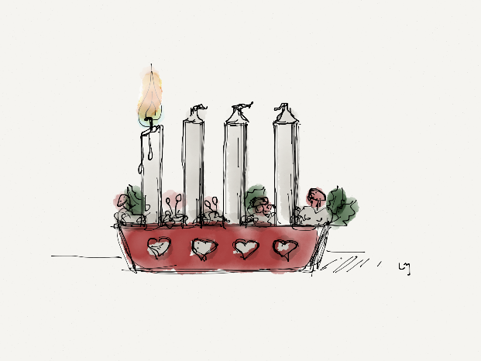

|  |  |
| --- | --- |
|  | |
| **LÄXOR OCH KOM IHÅG VECKA 49**  **mån:** Klassråd, *skoldagen slutar kl.14.45*  **tis:** musik/engelska i halvklass  **ons:** Elevråd, biblioteksbesök för de som behöver, *skoldagen slutar kl.14.45*  **tor: idrott** (helklass)  *Läsläxa: Kapitel 13 i Djurspanarna (öva tills du kan läsa med både flyt och inlevelse)*  **fre:** Träslöjd**:** aspar, **idrott** (helklass)  **Det här händer vecka 50**  **mån:** *skoldagen slutar kl.14.45*  **tis:** musik/engelska i halvklass  **ons:** Elevråd, biblioteksbesök för de som behöver, *skoldagen slutar kl.14.45*  **tor: Idrotten inställd p.g.a. luciaträning**  *Läsläxa: Kapitel 14 i Djurspanarna (öva tills du kan läsa med både flyt och inlevelse)*  **Fritids drop-in-fika (alla är välkomna) kl.14.30–16.30**  **F3-lagets Luciatåg i idrottshallen kl.17.00** (se särskilt info.blad som skickades hem vecka 48)  **Eleverna samlas kl.16.30 i idrottshallen**  **fre:** Träslöjd**:** aspar, **idrott** (helklass) | Hej!  I fredags deltog vi i den traditionsenliga adventssamlingen i Rosenlundskyrkan. Det var verkligen en härlig och nästan magisk känsla när över 80 elever sjöng tillsammans.  Under veckan har vi försökt att avsluta faktatexterna om Ulf Stark (och vi är väl nästan klara). Eleverna skriver sina texter på dator och får pröva på att redigera och styckeindela. När texterna är utskrivna ska de tillsammans med bilder klistras in i ”Kulturboken” och då gäller det att få till en fungerande och tydlig layout.  Under veckan har vi också arbetat med  bl a:  **Svenska:** läsning (diskussioner kring lästa texter, ordkunskap), stavning  **Matematik:** multiplikation och division  Elevens val  **Läxor den här veckan:**  Läsläxa till torsdag.  En liten påminnelse:  Sjukanmälningar och andra meddelanden lämnas på arbetslagets telefon  0176 28 41 26, alternativt till våra  e-postadresser före kl.8.15. Vi kan inte garantera att meddelanden som lämnas efter kl.8.15 blir uppmärksammade innan eleverna slutar för dagen.  Ninni och Marie |